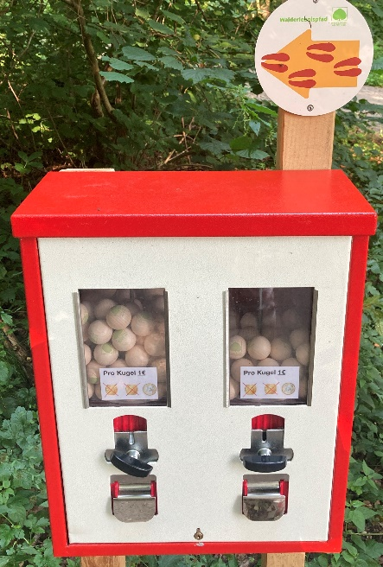

Sommerwanderung am Sonntag 21.07.24

Am Sonntag erkunden wir den neuen Walderlebnisweg in Wendlingen. Fast von zu Hause startet unsere Wanderung. Wir treffen uns in Ötlingen am Sportplatz Rübholz.

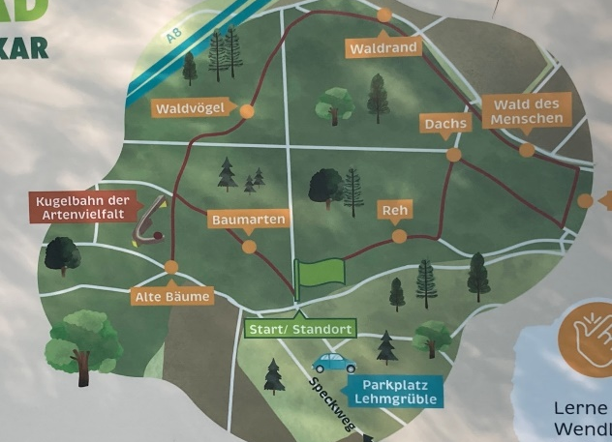
Auf schattigen Waldwegen erreichen wir den Erlebnisweg

„Du möchtest wissen, welche Tiere in einem alten Baum wohnen?
Du möchtest mit einer Kugelbahn spielen?
Du möchtest im Wald ein Zelt bauen
Du möchtest die Namen der Bäume lernen? … dann bist du hier richtig!“

Unterwegs machen wir ein Waldpicknick und suchen einen Geocache im Wald.

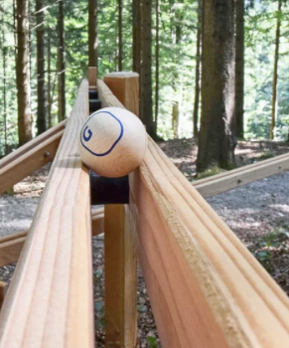
Treffpunkt ist um 10 Uhr am Parkplatz beim Sportplatz in Rübholz, Ötlingen.
Die Wanderung ist ca. 6 km lang und für Kinderwägen geeignet. Rückkehr wird gegen
13.30 Uhr sein.
Bitte denkt an Sonnenschutz. Mückenmittel und ein Vesper für unterwegs.

Wir bitten um Anmeldung unter FamiliengruppeKirchheim@gmx.de

